いつまでも楽しく安全な山登りをしたくありませんか？
主催：日本勤労者山岳連盟四国ブロック協議会
主管：徳島県勤労者山岳連盟



と き 2017年11月19日（日）9：30～15：00
ところ 池田小学校体育館
（徳島県三好市池田町ウエノ2379-4）
内 容
第１部 講演会（9：30～11：30）
演題「登山のための体力トレーニングとボディーケア」
講師 鹿屋体育大学教授 山本正嘉 先生
第２部 実 技（12：30～14：00）
※ 登山のための体力チェックとトレーニング法伝授
第３部 意見交換会（14：00～15：00）
議題 山岳遭難をなくすために
－四国各県労山の取り組み－
話題提供 四国各県勤労者山岳連盟
参加費（資料代）５００円
＊簡単なトレーニング実技ができる服装・靴（上履き）で
参加してください。

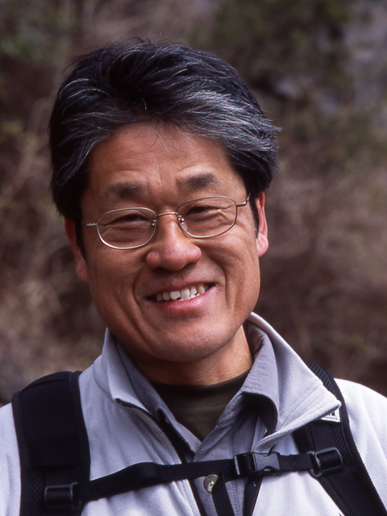
講師略歴
１９５７年生まれ。中学３年の春ひとりで山に植物採集に行ったのがきっかけで登山に目覚める、東京大学に進み、スキー山岳部で本格的な登山を行うかたわら、東大教育学部（体育学科）と大学院で運動生理学を専攻。筋の持久力や疲労の研究を行う。教育学博士。現在鹿児島県にある鹿屋体育大学スポーツトレーニング教育研究センター教授。主な登山歴は、１９８０年シヴリン北壁（初登攀）、１９８１年アコンカグア南壁、１９９５年チョーオユーなど。

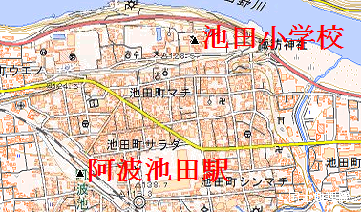
◆申込み・問い合わせ先◆
徳島県勤労者山岳連盟
（〒773-0016 徳島県小松島市中郷町豊ノ本2－14）
電 話 080-1998-9358
Ｅメール c5752@indigo.plala.or.jp

協力：三好山歩会
「ゆめバンクとくしま」助成金事業

いつまでも楽しく安全な山登りをしたくありませんか？
主催：日本勤労者山岳連盟四国ブロック協議会
主管：徳島県勤労者山岳連盟

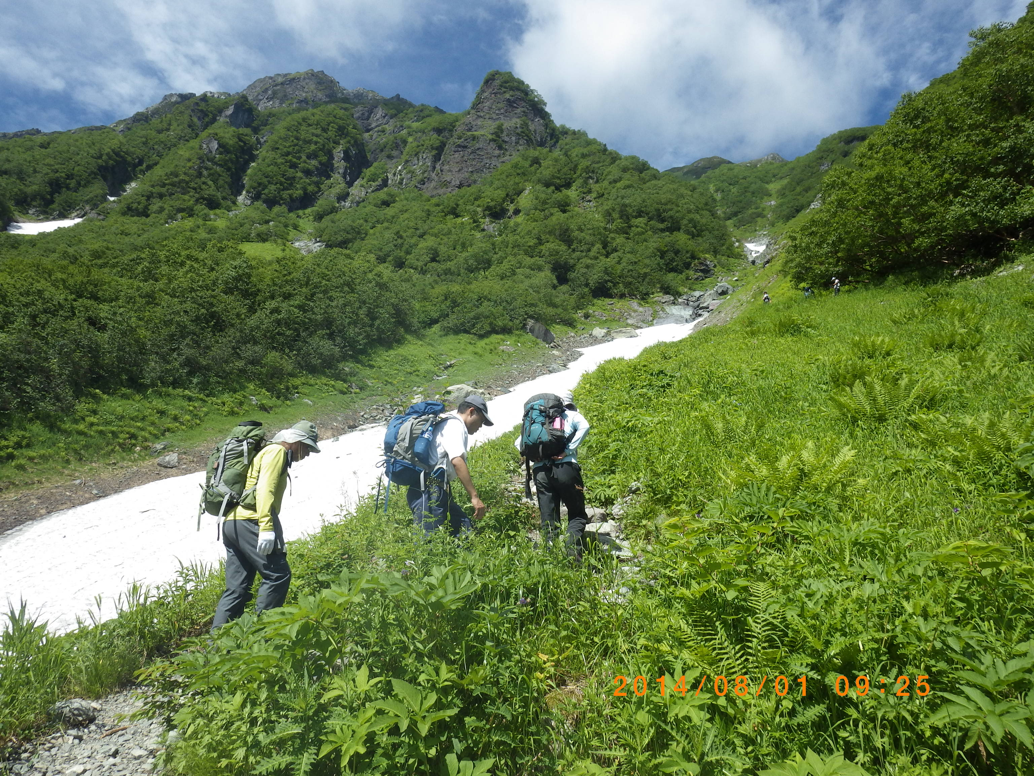

と き 2017年11月19日（日）9：30～15：00
ところ 池田小学校体育館
（徳島県三好市池田町ウエノ2379-4）
内 容
第１部 講演会（9：30～11：30）
演題「登山のための体力トレーニングとボディーケア」
講師 鹿屋体育大学教授 山本正嘉 先生
第２部 実 技（12：30～14：00）
※ 登山のための体力チェックとトレーニング法伝授
第３部 意見交換会（14：00～15：00）
議題 山岳遭難をなくすために
－四国各県労山の取り組み－
話題提供 四国各県勤労者山岳連盟
参加費（資料代）５００円
＊簡単なトレーニング実技ができる服装・靴（上履き）で
参加してください。

講師略歴
１９５７年生まれ。中学３年の春ひとりで山に植物採集に行ったのがきっかけで登山に目覚める、東京大学に進み、スキー山岳部で本格的な登山を行うかたわら、東大教育学部（体育学科）と大学院で運動生理学を専攻。筋の持久力や疲労の研究を行う。教育学博士。現在鹿児島県にある鹿屋体育大学スポーツトレーニング教育研究センター教授。主な登山歴は、１９８０年シヴリン北壁（初登攀）、１９８１年アコンカグア南壁、１９９５年チョーオユーなど。

◆申込み・問い合わせ先◆
徳島県勤労者山岳連盟
（〒773-0016 徳島県小松島市中郷町豊ノ本2－14）
電 話 080-1998-9358
Ｅメール c5752@indigo.plala.or.jp

協力：三好山歩会
「ゆめバンクとくしま」助成金事業

